**Test Report**

Этот раздел включает в себя общий обзор деятельности по тестированию сайта <https://www.youtube.com/>.

### **В процессе тестирования были протестированы следующие функциональности проекта согласно Test Plan:**

1. Форма регистрации
2. Общая проверка
3. Функциональный блок “Поиск”
4. Функциональный блок “Восроизведение видео”
5. Функциональный блок “Аккаунт пользователя”
6. Функциональный блок “Комментарии”
7. Функциональный блок Рекомендации
8. Функциональный блок Подписка
9. Функциональный блок Уведомления
10. Функциональный блок Настройки
11. Функциональный блок Безопасность
12. Функциональный блок Производительность
13. Функциональный блок Доступность
14. Функциональный блок Локализации
15. Функциональный блок Социальные сети
16. Функциональный блок Аналитики
17. Функциональный блок Реклама
18. Функциональный блок SEO
19. Функциональный блок Администрирования
20. Функциональный блок Аутентификации
21. Функциональный блок Платежи
22. Функциональный блок Интеграция с другими серверами
23. Функциональный блок Адаптация под различные языки и регионы
24. Функциональный блок Обратная связь
25. Функциональный блок Обновление и версионирование
26. Функциональный блок Резервное копирование
27. Функциональный блок Безопасность данных
28. Функциональный блок Производительность сервера
29. Функциональный блок Манетизация
30. Кроссбраузерное и кроссплатформенное тестирование
31. Нагрузочное тестирование
32. Cookies
33. Cache
34. Session
35. Увеличение шрифта
36. Уменьшение шрифта
37. Соответствие дизайну
38. Разрешения сайта
39. Надежность верстки
40. Поддержка Retina и экранов высокого разрешения 4к
41. Доступность
42. Валидация
43. Семантичность
44. Структура заголовка
45. Работоспособность при выключенном JavaScript
46. Прочие проверки

## **Тестирование проводилось в следующем тестовом окружении:**

## ОС, утвержденные к проверке:

* Windows 11 Home

**Браузеры, утвержденные к проверке:**

* Google Chrome Версия 121.0.6167.86 (64 бит)
* Microsoft Edge Версия 120.0.2210.133 (64-разрядная версия)
* Firefox 122.0 (64-битная)

**Модули в которых были выявлены дефекты:**

* Функциональный блок "Меню"

**Информация о результатах прохождения test cases:**

- количество выполненных тестовых случаев: 103

- проверка не проводилась: 8 (7%) **item1**

- число пройденных тестовых случаев: 96 (87%) **item**

- число не пройденных тестовых случаев: 7 (6%) **item2**

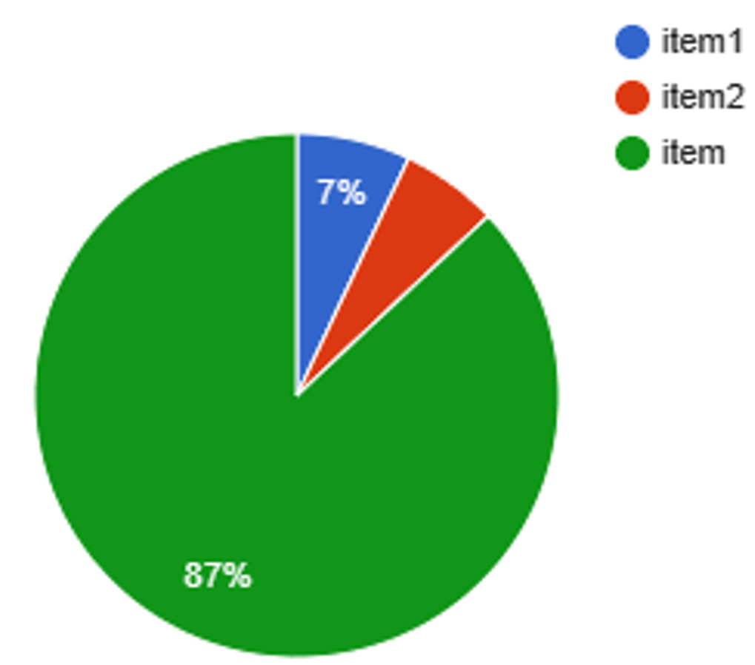

**Информация о серьезности найденных ошибок:**

- общее количество найденных дефектов: 7

- количество Minor дефектов: 7 (6%)

**Заключение:**

После проведения тестирования сайта <https://www.youtube.com>/ был обнаружен дефект с серьезностью Minor. Согласно разделу Fail Criteria тест плана, сайт готов к использованию.